Учитель :Аверьякова Надежда Николаевна
Творческая мастерская "Осенние фантазии".
. Цель и задачи занятия:
Ознакомить учащихся с разнообразием времен года в природе; устанавливать связи между живой и неживой природой; определять значение и ценность природы для человека; расширять представление учащихся о необходимости охраны окружающей среды; способствовать развитию любознательности, наблюдательности, образной связной речи; формировать умение работать с текстами, дополнительной информацией; анализировать предложенный материал; воспитывать бережное отношение к природе.
Возраст учащихся, для которых предназначено занятие: 1- 3 классы
Предлагаемая разработка занятия составлена в соответствии с требованиями ФГОС, ориентирована на учащихся начальной школы
Занятие построено на принципе деятельностного обучения и включает практическую работу, работу в группах, самостоятельную работу. Данное занятие предусматривает достижение не только предметных результатов, но и личностных и метапредметных.
Цель: через восприятие живописных, словесных и музыкальных впечатлений об осени подготовить учащихся к самостоятельной творческой работе.
Задачи:
• Продолжить работу над умением составлять небольшое связное высказывание.
• Продолжить работу над формированием умений и навыков работы с текстом..
• Способствовать развитию ассоциативного и творческого мышления учащихся.
• Активизировать и развивать умение учащихся работать в паре, группе
• Продолжить работу над эстетическим воспитанием учащихся, учить умению видеть прекрасное в обыденном, смотреть на мир глазами художника.
Планируемые результаты
Предметные:
учащиеся познакомятся с разнообразием времен года на примере осени;
научатся классифицировать объекты природы, устанавливать связи между живой и неживой природой; научатся умению видеть прекрасное в обыденном, смотреть на мир глазами художника, осознают ценность природы для людей; развитие ассоциативного и творческого мышления, научатся формулировать выводы и обобщения.
Формируемые УУД
- Личностные . Регулятивные .Коммуникативные . Познавательные
Оборудование :
материал для поделок ( заготовки), тексты стихотворений об осени, аудиозаписи с песнями об осени, стихи, пословицы, поговорки, приметы осени, картины художников (представлены на слайдах презентации или распечатаны на листах формата А4, вывешены на доску) ( И. Левитан "Золотая осень", В. Поленов "Золотая осень" И. Левитан "Осенний день Сокольники" И. Левитан "Осень. Дорога в деревне" А. М. Герасимов "Дары осени" И. И. Бродский "Летний сад осенью" И. И. Бродский "Опавшие листья" И. С. Остроухов "Золотая осень").
Организация учащихся. Психологический настрой на творческую работу.
Осень на опушке краски разводила,
По листве тихонько кистью проводила:
Пожелтел орешник и зарделись клёны,
В пурпуре осеннем только дуб зелёный.
Утешает осень: -Не жалейте лето!
Посмотрите – роща золотом одета!
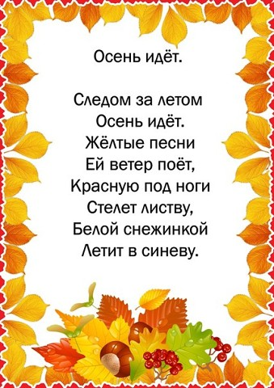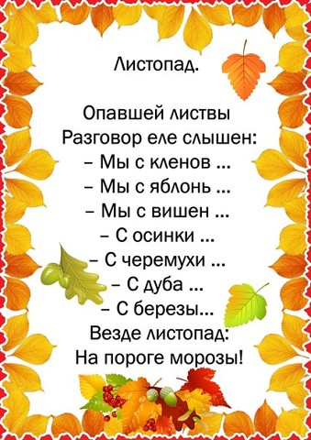
Утром мы во двор идём -
Листья сыплются дождём,
Под ногами шелестят...
И летят, летят, летят...
Итак, тема нашей мастерской – ОСЕНЬ. И мы будем фантазировать на эту тему «ОСЕННИЕ ФАНТАЗИИ»
-А теперь подумайте, какие ассоциации возникают у вас, когда вы слышите слово ОСЕНЬ.
Запишите 3 сущ.( листопад, ветер, дождь), 3 глагола,(опадают, желтеет, дует) 3 прилагательных (можно больше) характеризующих осень.(красивая, золотая, мелкий, разноцветная) (Записывают).
- Дополните их другим словом, чтобы получилось словосочетание.
- А теперь подумайте, на кого или что похожа осень. С чем или с кем вы сравнили бы осень (запишите в таблицу) (золотая осень, красавица, )
- Зачитайте ваши записи в паре. Поделитесь своими мыслями, ассоциациями. Понравившиеся слова и словосочетания других участников запишите в свою тетрадь.
- Составьте на основе всех этих записей синквейн о осени.
(Пояснение учителя, что такое СИНКВЕЙН, как он составляется).
Синквейн (от фр. cinquains, англ. cinquain) — это творческая работа, которая имеет короткую форму стихотворения, состоящего из пяти нерифмованных строк.
Синквейн – это не простое стихотворение, а стихотворение, написанное по следующим правилам:
1 строка – одно существительное, выражающее главную тему cинквейна.
2 строка – два прилагательных, выражающих главную мысль.
3 строка – три глагола, описывающие действия в рамках темы.
4 строка – фраза, несущая определенный смысл.
5 строка – заключение в форме существительного (ассоциация с первым словом).
3. Социализация первичного продукта ( первого текста)
-Представьте свое «произведении» в группе ( 4 человека).
Что вам показалось очень удачным, что интересным, неожиданным.
Выберите один текст (лучший ) от группы для представления всей мастерской(12 человек).
Коррекция первичного продукта
- По-моему, получилось оригинально. Вот что значит благодатная тема для творчества. Действительно, прекрасные мгновения осени рисовали художники, об осени писали ученые , поэты.
- Конечно же, осень была и остаётся неиссякаемым источником вдохновения для музыкантов. Да и сама она полна волшебных звуков. Сейчас прозвучат песни о осени. Послушайте внимательно эту музыку, и посмотрите на картины великих художников.
.Ах, какая осень
Здравствуй, осень
Ласковая осень
Осенние дни
- Вот теперь, наверное, полные мыслей, эмоций, впечатлений, я , надеюсь, готовы к новому этапу творчества.
Мы с вами создадим свою маленькую картину золотой осени. У вас лежат заготовки , над которыми вам надо потрудиться и превратить голые деревья в осенний наряд. Помогут вам наше конфетти, клей и ваше воображение
Творческая практическая работа. Выставка работ.
5.Рефлексия
-Уважаемые участники мастерской, наше совместное творчество завершается.
Давайте будем любить нашу природу и беречь ее
